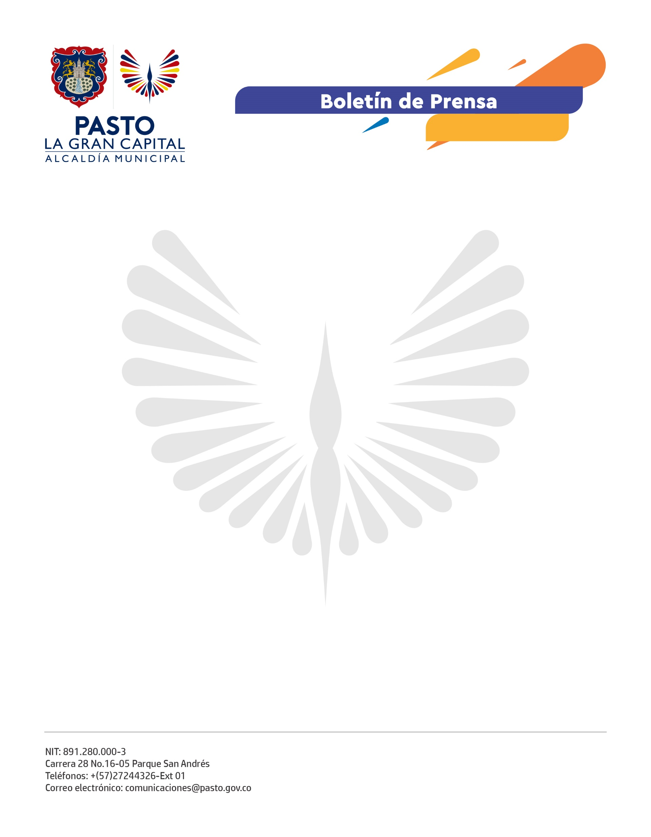
No. 285
5 de julio de 2021

ALCALDÍA DE PASTO SENSIBILIZA A LA COMUNIDAD SOBRE
BUEN USO DEL ESPACIO PÚBLICO

La Alcaldía de Pasto a través de la Dirección Administrativa de Espacio Público continúa con los operativos de control a fin de evitar la aglomeración de personas en parques, para garantizar el uso adecuado de estos escenarios y evitar la propagación del Covid-19.

En el reinicio de estas actividades fueron intervenidos durante el fin de semana los parques La Aurora, Santiago y Rumipamba, donde funcionarios de la dependencia adelantaron procesos de desinfección, entrega de tapabocas y retiro de vendedores informales.

“Retomamos estas labores con el fin de hacer cumplir la norma que prohíbe el consumo de bebidas alcohólicas cerca de iglesias y centros educativos. La idea es que haya tranquilidad para toda la ciudadanía y que no exista ningún tipo de ventas ilegales en estos lugares”, comentó el director Administrativo de Espacio Público, Carlos Andrés Arellano.

El funcionario explicó que durante el operativo se realizó como primera medida, una labor de cultura ciudadana para enseñar a las personas que los parques son de todos y, por tanto, se deben cuidar y utilizar bien. Así mismo, se les recordó la importancia de seguir haciendo uso del tapabocas con el fin de evitar los contagios por Covid-19. En este sentido, se hizo entrega de este elemento de protección a quienes no lo portaban.

Posteriormente, se adelantó el control a la venta de licores artesanales, actividad que no está autorizada. Finalmente, se cumplió con el proceso de limpieza y desinfección.

Estas intervenciones se cumplirán en los distintos espacios públicos del centro de la ciudad, así como en los barrios y los corregimientos del municipio.

